Zajęcia rozwijające kreatywność- klasa 8B
1. Niezwykłe lekcje rytmiki- „Jestem Polakiem, Historia Polski”
https://www.youtube.com/watch?v=plug6OIrxRM
-zaśpiewaj refren ( Jesteśmy Polką i Polakiem…)
-wymień przynajmniej 3 nazwy miast usłyszanych w piosence

2. „Gniazdo białego orła- Baśnie Polskie”
https://www.youtube.com/watch?v=yMWBZkLlaa0
Opowiedz jakie były początki państwa polskiego

3.Polskie symbole narodowe- Polak Mały
https://www.youtube.com/watch?v=xQk8p7XY23A
-Wymień jakie są nasze symbole narodowe
-Kiedy obchodzimy dzień flagi ?

4.Symbole narodowe- kolorowanki

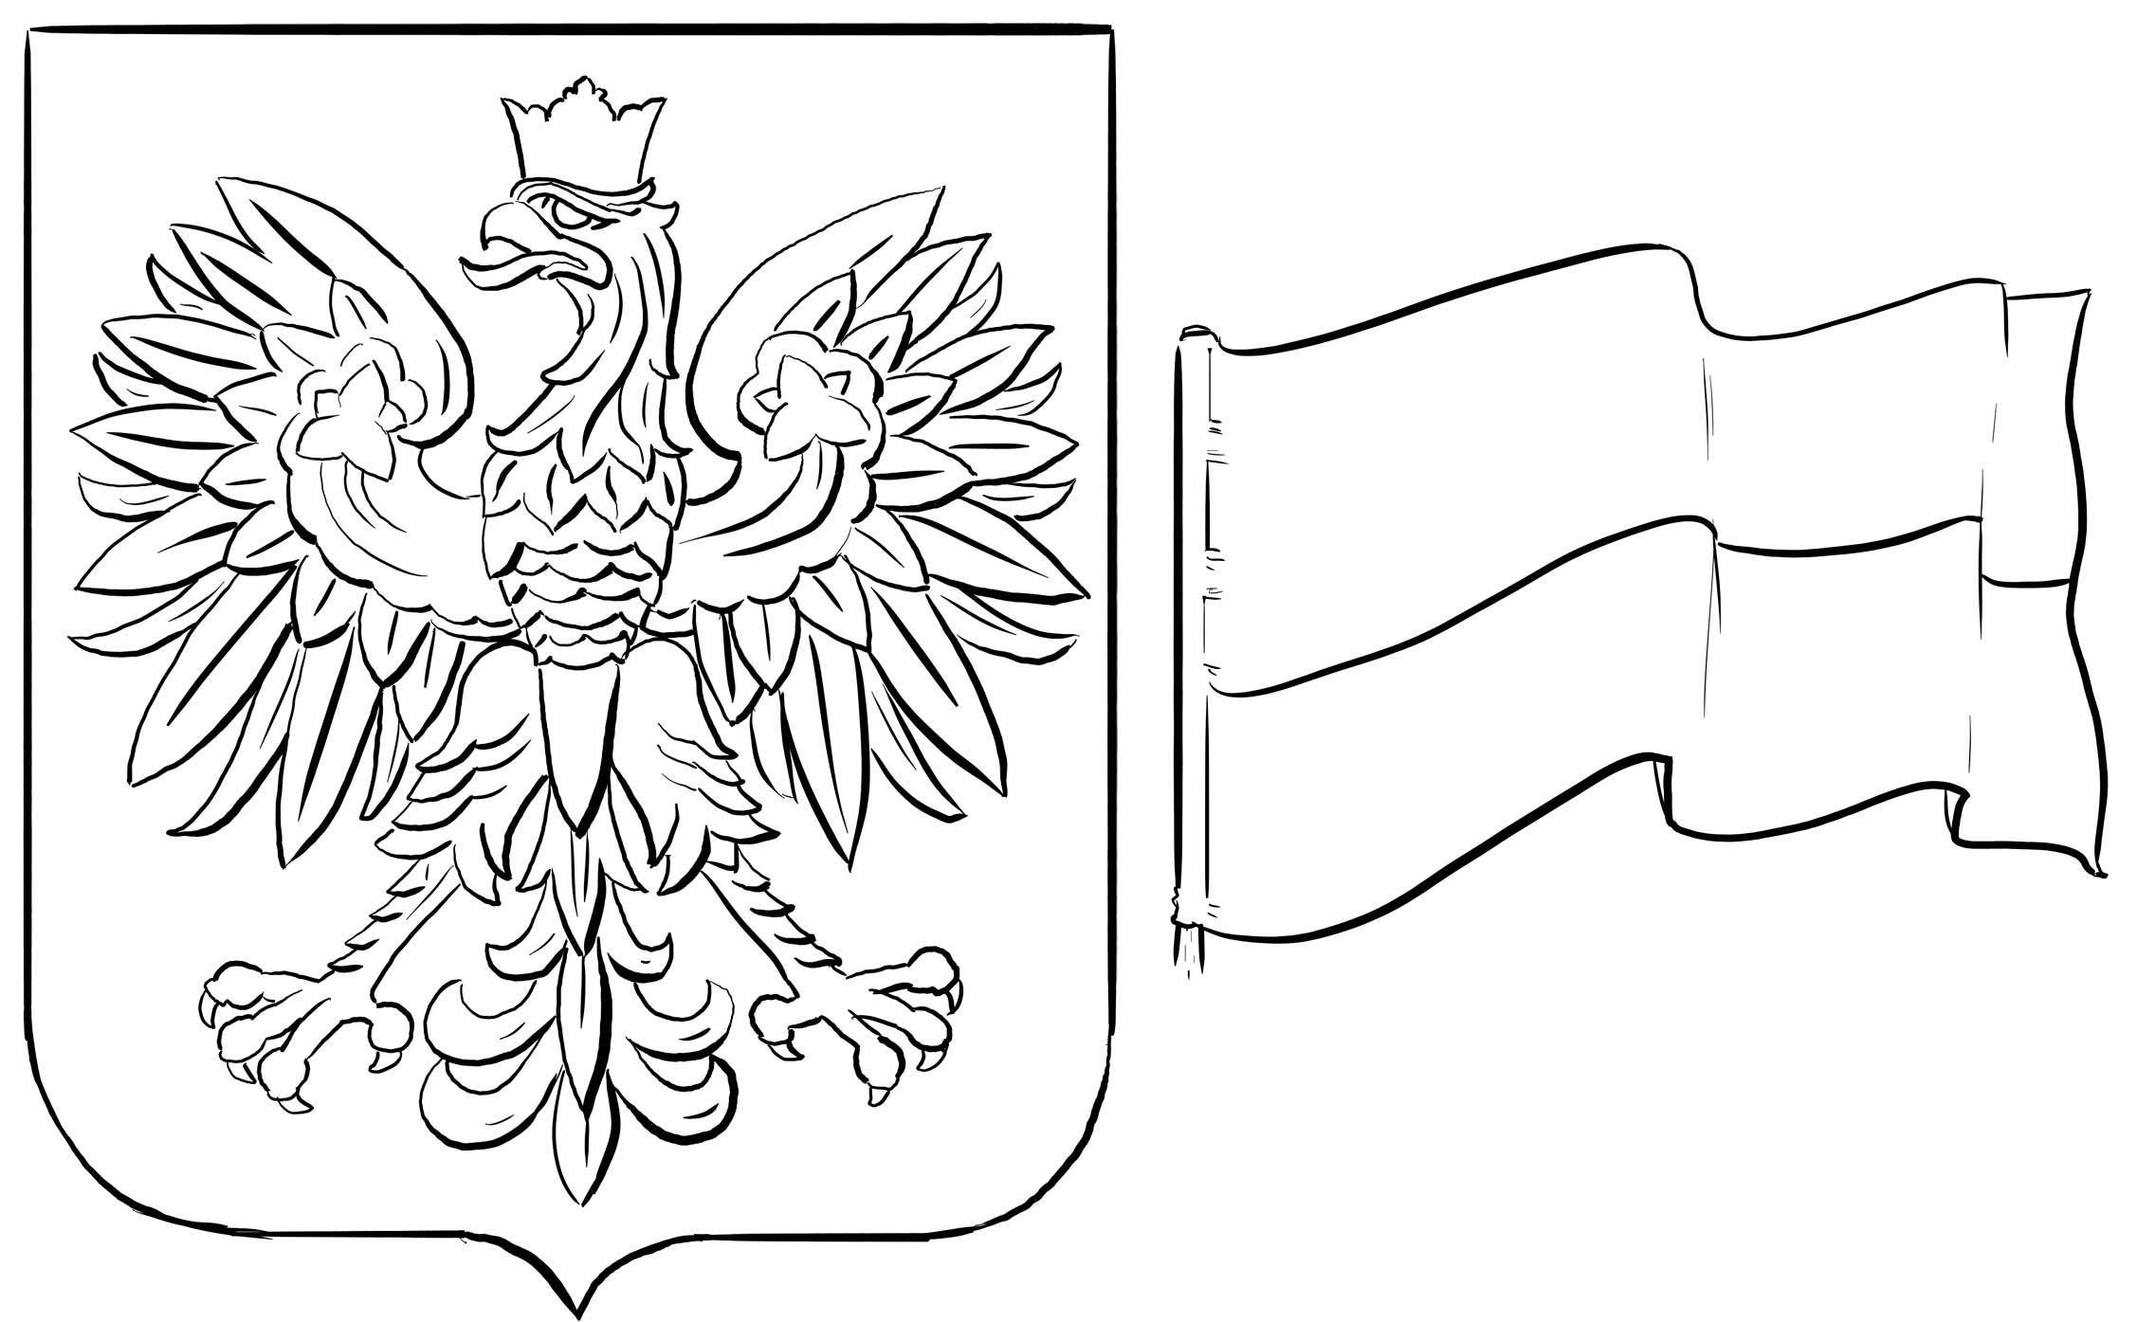

5. Pamiętacie wiersz „Barwy ojczyste” ?

Powiewa flaga, gdy wiatr się zerwie,
A na tej fladze biel jest i czerwień.
Czerwień- to miłość.
Biel- serce czyste.
Piękne są nasze barwy ojczyste!

